乌兰达坝苏木党委党史学习教育夜校第十二期

9月27日，乌兰达坝苏木举办了党史学习教育夜校第十二期，由乌兰达坝苏木人大主席根仓同志领学了习近平在中央民族工作会议上的重要讲话内容，系统阐释了我们党关于加强和改进民族工作的重要思想，推进新时代党的民族工作高质量发展的指导思想、战略目标、重点任务、政策举措，为做好新时代党的民族工作提供了根本遵循。督促全体苏木干部认真学习领会讲话精神，切实增强“四个意识”、坚定“四个自信”、做到“两个维护”，从中华民族伟大复兴的战略高度来充分认识民族工作的极端重要性，切实把思想和行动统一到党中央决策部署上来。
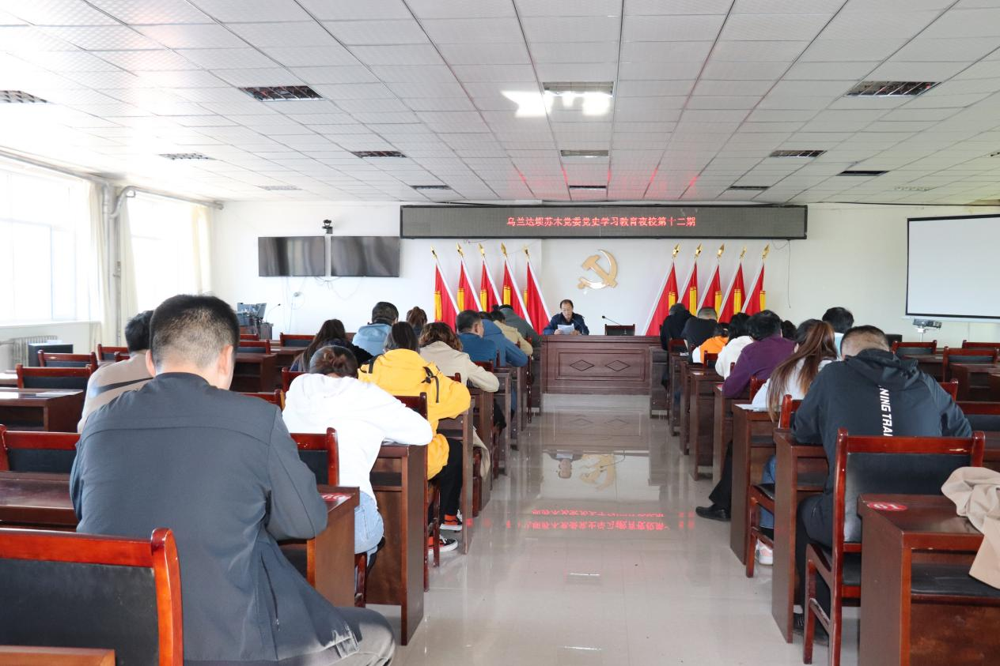

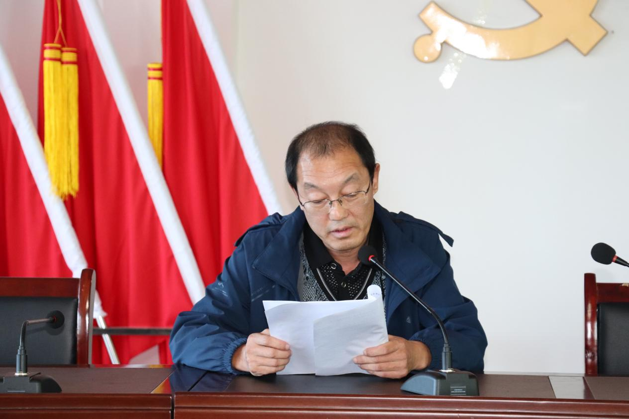

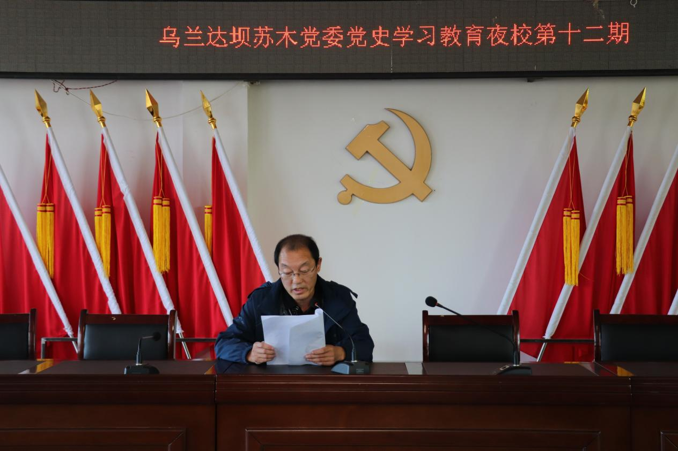

习近平在中央民族工作会议上强调 以铸牢中华民族共同体意识为主线 推动新时代党的民族工作高质量发展

习近平在中央民族工作会议上强调
以铸牢中华民族共同体意识为主线 推动新时代党的民族工作高质量发展
中央民族工作会议8月27日至28日在北京召开。中共中央总书记、国家主席、中央军委主席习近平出席会议并发表重要讲话，强调要准确把握和全面贯彻我们党关于加强和改进民族工作的重要思想，以铸牢中华民族共同体意识为主线，坚定不移走中国特色解决民族问题的正确道路，构筑中华民族共有精神家园，促进各民族交往交流交融，推动民族地区加快现代化建设步伐，提升民族事务治理法治化水平，防范化解民族领域风险隐患，推动新时代党的民族工作高质量发展，动员全党全国各族人民为实现全面建成社会主义现代化强国的第二个百年奋斗目标而团结奋斗。
习近平在讲话中指出，回顾党的百年历程，党的民族工作取得的最大成就，就是走出了一条中国特色解决民族问题的正确道路。改革开放特别是党的十八大以来，我们党强调中华民族大家庭、中华民族共同体、铸牢中华民族共同体意识等理念，既一脉相承又与时俱进贯彻党的民族理论和民族政策，积累了把握民族问题、做好民族工作的宝贵经验，形成了党关于加强和改进民族工作的重要思想，概括起来有以下方面。一是必须从中华民族伟大复兴战略高度把握新时代党的民族工作的历史方位，以实现中华民族伟大复兴为出发点和落脚点，统筹谋划和推进新时代党的民族工作。二是必须把推动各民族为全面建设社会主义现代化国家共同奋斗作为新时代党的民族工作的重要任务，促进各民族紧跟时代步伐，共同团结奋斗、共同繁荣发展。三是必须以铸牢中华民族共同体意识为新时代党的民族工作的主线，推动各民族坚定对伟大祖国、中华民族、中华文化、中国共产党、中国特色社会主义的高度认同，不断推进中华民族共同体建设。四是必须坚持正确的中华民族历史观，增强对中华民族的认同感和自豪感。五是必须坚持各民族一律平等，保证各民族共同当家作主、参与国家事务管理，保障各族群众合法权益。六是必须高举中华民族大团结旗帜，促进各民族在中华民族大家庭中像石榴籽一样紧紧抱在一起。七是必须坚持和完善民族区域自治制度，确保党中央政令畅通，确保国家法律法规实施，支持各民族发展经济、改善民生，实现共同发展、共同富裕。八是必须构筑中华民族共有精神家园，使各民族人心归聚、精神相依，形成人心凝聚、团结奋进的强大精神纽带。九是必须促进各民族广泛交往交流交融，促进各民族在理想、信念、情感、文化上的团结统一，守望相助、手足情深。十是必须坚持依法治理民族事务，推进民族事务治理体系和治理能力现代化。十一是必须坚决维护国家主权、安全、发展利益，教育引导各民族继承和发扬爱国主义传统，自觉维护祖国统一、国家安全、社会稳定。十二是必须坚持党对民族工作的领导，提升解决民族问题、做好民族工作的能力和水平。我们党关于加强和改进民族工作的重要思想，是党的民族工作理论和实践的智慧结晶，是新时代党的民族工作的根本遵循，全党必须完整、准确、全面把握和贯彻。
习近平强调，做好新时代党的民族工作，要把铸牢中华民族共同体意识作为党的民族工作的主线。铸牢中华民族共同体意识，就是要引导各族人民牢固树立休戚与共、荣辱与共、生死与共、命运与共的共同体理念。铸牢中华民族共同体意识是维护各民族根本利益的必然要求，只有铸牢中华民族共同体意识，构建起维护国家统一和民族团结的坚固思想长城，各民族共同维护好国家安全和社会稳定，才能有效抵御各种极端、分裂思想的渗透颠覆，才能不断实现各族人民对美好生活的向往，才能实现好、维护好、发展好各民族根本利益。铸牢中华民族共同体意识是实现中华民族伟大复兴的必然要求，只有铸牢中华民族共同体意识，才能有效应对实现中华民族伟大复兴过程中民族领域可能发生的风险挑战，才能为党和国家兴旺发达、长治久安提供重要思想保证。铸牢中华民族共同体意识是巩固和发展平等团结互助和谐社会主义民族关系的必然要求，只有铸牢中华民族共同体意识，才能增进各民族对中华民族的自觉认同，夯实我国民族关系发展的思想基础，推动中华民族成为认同度更高、凝聚力更强的命运共同体。铸牢中华民族共同体意识是党的民族工作开创新局面的必然要求，只有顺应时代变化，按照增进共同性的方向改进民族工作，做到共同性和差异性的辩证统 一、民族因素和区域因素的有机结合，才能把新时代党的民族工作做好做细做扎实。
习近平指出，党的民族工作创新发展，就是要坚持正确的，调整过时的，更好保障各民族群众合法权益。要正确把握共同性和差异性的关系，增进共同性、尊重和包容差异性是民族工作的重要原则。要正确把握中华民族共同体意识和各民族意识的关系，引导各民族始终把中华民族利益放在首位，本民族意识要服从和服务于中华民族共同体意识，同时要在实现好中华民族共同体整体利益进程中实现好各民族具体利益，大汉族主义和地方民族主义都不利于中华民族共同体建设。要正确把握中华文化和各民族文化的关系，各民族优秀传统文化都是中华文化的组成部分，中华文化是主干，各民族文化是枝叶，根深干壮才能枝繁叶茂。要正确把握物质和精神的关系，要赋予所有改革发展以彰显中华民族共同体意识的意义，以维护统一、反对分裂的意义，以改善民生、凝聚人心的意义，让中华民族共同体牢不可破。
习近平强调，铸牢中华民族共同体意识是新时代党的民族工作的“纲”，所有工作要向此聚焦。要全面推进中华民族共有精神家园建设，要在党史、新中国史、改革开放史、社会主义发展史学习教育中，深入总结我们党百年民族工作的成功经验，深化对我们党关于加强和改进民族工作重要思想的研究，加强现代文明教育，深入实施文明创建、公民道德建设、时代新人培育等工程，引导各族群众在思想观念、精神情趣、生活方式上向现代化迈进。要推广普及国家通用语言文字，科学保护各民族语言文字，尊重和保障少数民族语言文字学习和使用。
习近平指出，要推动各民族共同走向社会主义现代化。要完善差别化区域支持政策，支持民族地区全面深化改革开放，提升自我发展能力。民族地区要立足资源禀赋、发展条件、比较优势等实际，找准把握新发展阶段、贯彻新发展理念、融入新发展格局、实现高质量发展、促进共同富裕的切入点和发力点。要加大对民族地区基础设施建设、产业结构调整支持力度，优化经济社会发展和生态文明建设整体布局，不断增强各族群众获得感、幸福感、安全感。要支持民族地区实现巩固脱贫攻坚成果同乡村振兴有效衔接，促进农牧业高质高效、乡村宜居宜业、农牧民富裕富足。要完善沿边开发开放政策体系，深入推进固边兴边富民行动。
习近平强调，要促进各民族交往交流交融。要充分考虑不同民族、不同地区的实际，统筹城乡建设布局规划和公共服务资源配置，完善政策举措，营造环境氛围，逐步实现各民族在空间、文化、经济、社会、心理等方面的全方位嵌入。要深入开展民族团结进步创建，着力深化内涵、丰富形式、创新方法。要构建铸牢中华民族共同体意识宣传教育常态化机制，纳入干部教育、党员教育、国民教育体系，搞好社会宣传教育。
习近平指出，要提升民族事务治理体系和治理能力现代化水平。要根据不同地区、不同民族实际，以公平公正为原则，突出区域化和精准性，更多针对特定地区、特殊问题、特别事项制定实施差别化区域支持政策。要依法保障各族群众合法权益，依法妥善处理涉民族因素的案事件，依法打击各类违法犯罪行为，做到法律面前人人平等。
习近平强调，要坚决防范民族领域重大风险隐患。要守住意识形态阵地，积极稳妥处理涉民族因素的意识形态问题，持续肃清民族分裂、宗教极端思想流毒。要加强国际反恐合作，做好重点国家和地区、国际组织、海外少数民族华侨华人群体等的工作。
习近平指出，加强和完善党的全面领导，是做好新时代党的民族工作的根本政治保证。各级党委要增强“四个意识”、坚定“四个自信”、做到“两个维护”，不断提高政治判断力、政治领悟力、政治执行力，牢记“国之大者”，认真履行主体责任，把党的领导贯穿民族工作全过程，形成党委统一领导、政府依法管理、统战部门牵头协调、民族工作部门履职尽责、各部门通力合作、全社会共同参与的新时代党的民族工作格局。要加强基层民族工作机构建设和民族工作力量，确保基层民族工作有效运转。要坚持新时代好干部标准，努力建设一支维护党的集中统一领导态度特别坚决、明辨大是大非立场特别清醒、铸牢中华民族共同体意识行动特别坚定、热爱各族群众感情特别真挚的民族地区干部队伍，确保各级领导权掌握在忠诚干净担当的干部手中。要更加重视、关心、爱护在条件艰苦地区工作的一线干部，吸引更多优秀人才。要重视培养和用好少数民族干部，对政治过硬、敢于担当的优秀少数民族干部要充分信任、委以重任。要加强民族地区基层政权建设，夯实基层基础，确保党的民族理论和民族政策到基层有人懂、民族工作在基层有人抓。
李克强在主持会议时指出，习近平总书记的重要讲话，全面回顾了我们党民族工作百年光辉历程和历史成就，深入分析了当前党的民族工作面临的新形势，系统阐释了我们党关于加强和改进民族工作的重要思想，明确了以铸牢中华民族共同体意识为主线推进新时代党的民族工作高质量发展的指导思想、战略目标、重点任务、政策举措，为做好新时代党的民族工作指明了前进方向，提供了根本遵循，具有很强的政治性、思想性、理论性，是党的治国方略在党的民族工作领域的集中体现。要认真学习领会，增强“四个意识”、坚定“四个自信”、做到“两个维护”，自觉把思想和行动统一到习近平总书记重要讲话精神上来，结合本地本部门实际，抓好各项任务贯彻落实。
汪洋在总结讲话中指出，习近平总书记重要讲话立意高远、思想深邃，科学回答了新时代民族工作举什么旗、走什么路等重大问题，是党的民族工作实践的最新总结，是马克思主义民族理论中国化的最新成果，是做好新时代民族工作的根本遵循。要完整准确全面把握习近平总书记关于加强和改进民族工作的重要思想，深刻理解核心要义、精神实质、丰富内涵和实践要求。要从党的百年奋斗征程把握现阶段民族工作的历史方位和重要使命，深刻认识铸牢中华民族共同体意识的历史必然性、极端重要性和现实针对性，使之贯穿民族工作各领域全过程。各地区各部门要把学习贯彻好会议精神作为重要政治任务，组织开展形式多样的学习培训和宣传宣讲活动，结合实际研究制定实施意见，加强领导、压实责任，搞好协调、强化督查，把党中央的决策部署落到实处。

